KORKUTELİ MYO İDARİ PERSONEL MEMNUNİYET ANKET SONUÇLARI (2022-2023 Bahar)
BÖLÜM A
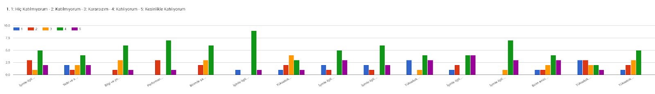
1 | 2 | 3 | 4 | 5 | 6 | 7 | 8 | 9 | 10 | 11 | 12 | 13 | 14 | 15

1.İşimle ilgili görev tanımım açık bir şekilde belirlenmiştir.
2.Yetki ve sorumlulukların dengeli dağıtıldığını düşünüyorum.
3.Bilgi ve yeteneklerime uygun bir iş yapmaktayım.
4.Performansım ile ilgili geri bildirim alabiliyorum.
5.Birimde çalışanlar arasında iş birliği vardır.
6.İşimle ilgili konularda bilgilendiriliyorum.
7.Yüksekokulda idari personel sayısı yeterlidir.
8.İşimle ilgili görüş ve önerilerim üst makamlar tarafından önemsenmektedir.
9.İşimle ilgili problemler üst makamlar tarafından süratle çözümlenmektedir.
10.Yüksekokul yönetimi çalışanlarıyla şeffaf, güvene dayalı ve açık ilişkiler kurmaktadır.
11.İşimle ilgili problemlerimi Müdürlüğe (Müdür/Müdür Yardımcıları) rahatlıkla iletebiliyorum.
12.İşimle ilgili problemlerimi Yüksekokul Sekreterine rahatlıkla iletebiliyorum.
13.Birim amiri çalışanlara eşit ve objektif davranmaktadır.
14.Yüksekokulumuzda idari ve akademik personelin yer aldığı sosyal faaliyetler düzenli olarak yapılmaktadır.
15.Yüksekokulumuzda düzenli olarak eğitim faaliyetleri yapılmaktadır
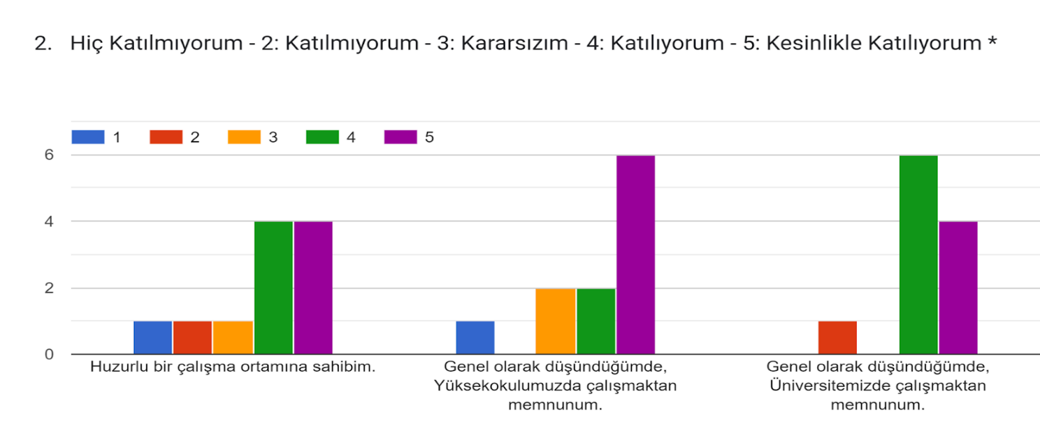

BÖLÜM B
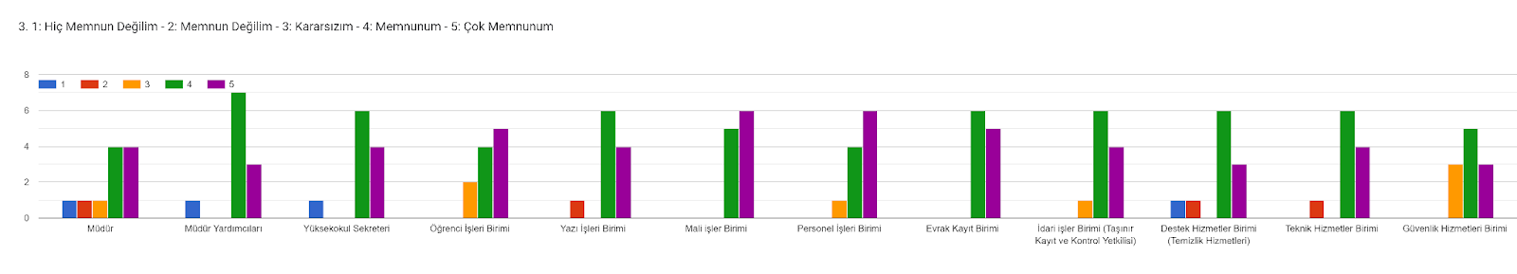

BÖLÜM C
4. Yüksekokulumuzda memnun olduğunuz konular nelerdir? (4 yanıt)
Çalışma Ortamı
Her şeyden Memnunum
İletişim kurabilmem
Eğitim ve Öğretiminden, çalışma koşullarından

5. Yüksekokulumuzda memnun olmadığınız konular nelerdir?(4 yanıt)
Genel Olarak Memnunum
Memnun Olmadığım Konu Yoktur
Yok.
Eşit ve adil davranılmıyor.

6. Hangi konularda hizmet içi eğitim almak istersiniz?
Satın Alma Dorudan temin ve ihale, SGK, Taşınır Kayıt işlemleri

7. Eklemek istediğiniz başka bir husus varsa belirtiniz.
İdari personele de Üniversite personeli gibi davranılması, bir köle değil de bu kurumun bir parçası olduğumuzu hissedelim insan olduğunun anlaşılması ve cahil olmadığımızın farkına varılması.

